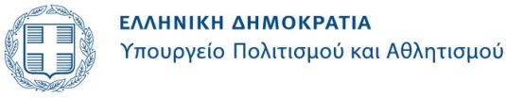

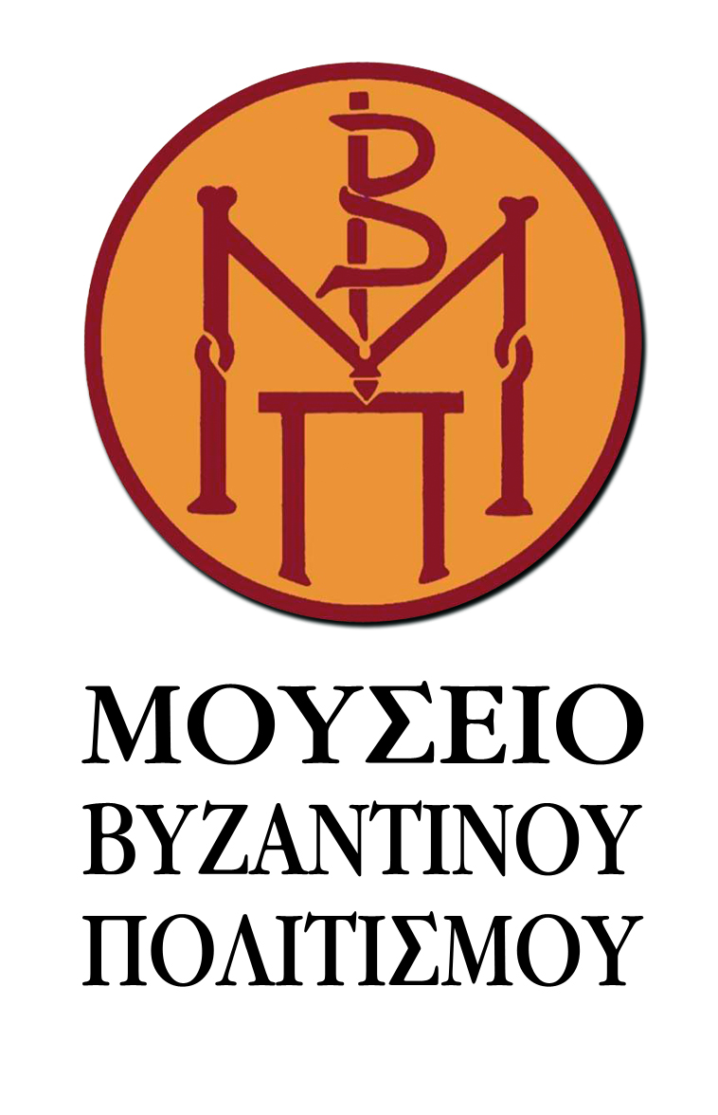 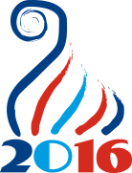

Θεσσαλονίκη, 3 Ιουνίου 2016

**ΔΕΛΤΙΟ ΤΥΠΟΥ**

Στο πλαίσιο των πολιτιστικών εκδηλώσεων του *2016, Έτους της Ελλάδας στη Ρωσία και της Ρωσίας στην Ελλάδα* διοργανώνεται η περιοδική έκθεση με τίτλο **«Χάρτινες εικόνες, οδός επικοινωνίας Ελλάδας - Ρωσίας»**, μία συνεργασία του Μουσείου Βυζαντινού Πολιτισμού της Θεσσαλονίκης με το Κρατικό Μουσείο της Ιστορίας της Θρησκείας της Αγίας Πετρούπολης.

Η έκθεση αποτελείται από ισάριθμα έργα της συλλογής χαρακτικών και των δύο Μουσείων (67 στο σύνολο) παρουσιάζοντας μία αντιπροσωπευτική εικόνα των ορθόδοξων χαρακτικών, 17ου-20ου αι., με στόχο την ανάδειξη της κοινής πολιτιστικής κληρονομιάς των δύο ομόδοξων λαών. Τα εκθέματα του Μουσείου Βυζαντινού Πολιτισμού προέρχονται από τη Συλλογή χαρακτικών της μεγάλης δωρήτριας Ντόρης Παπαστράτου. Πρόκειται για μια μοναδική διεθνώς συλλογή με εξαιρετικό επιστημονικό, καλλιτεχνικό και συλλεκτικό ενδιαφέρον. Τα χαρακτικά αυτά (31 χαλκογραφίες και λιθογραφίες σε χαρτί και σε ύφασμα και 3 χάλκινες μήτρες), που δεν εκτίθενται στη μόνιμη έκθεση του Mουσείου, παρουσιάζονται για πρώτη φορά στη Ρωσία, ενώ ένα τμήμα τους εκτίθεται για πρώτη φορά τόσο στην Ελλάδα όσο και στο εξωτερικό. Η έκθεση πρόκειται να παρουσιαστεί αρχικά στην Αγία Πετρούπολη (Κρατικό Μουσείο της Ιστορίας της Θρησκείας, 21 Ιουνίου έως 26 Ιουλίου 2016) και στη συνέχεια στη Θεσσαλονίκη, αδελφοποιημένη πόλη της Αγίας Πετρούπολης από το 2002 (Μουσείο Βυζαντινού Πολιτισμού, 20 Οκτωβρίου έως τα τέλη Νοεμβρίου 2016).

Χορηγοί:

  

Χορηγοί επικοινωνίας:

 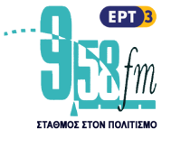 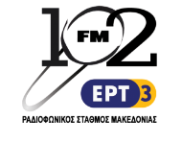

Μουσείο Βυζαντινού Πολιτισμού

Λεωφ. Στρατού 2, ταχ. θυρ. 50047, 54013 Θεσσαλονίκη

+30 2313306400, fax 2313306402, EmaiL: [mbp@culture.gr](mailto:mbp@culture.gr)